Фролова Ирина Валентиновна. Учитель технологии МБОУ СОШ №12 г. Горно-Алтайска Республика Алтай
Использование современных информационных технологий,
как средства повышения познавательного интереса к учебной деятельности.
Группа «Академия Домашних Волшебников» в социальной сети
«Дневник. РУ»
Далеко не секрет, что информационные технологии проникли во все сферы человеческой деятельности. И даже в сфере общения людей появилось огромное количество компьютерных сервисов, позволяющих заводить знакомых и друзей не выходя из дома. Такие сервисы называют социальными сетями. Новые информационные технологии являются сегодня одновременно и средством, и средой социального развития личности в подростковом и юношеском возрасте. Интернет для многих подростков – это способ самовыражения. Любая социальная сеть для своего успешного существования должна иметь какую-либо особенность, которая привлечет внимание и заинтересует человека, но… социальные сети и компьютерные игры забирают у подростка много времени, и вместо того, чтобы быть успешным прозябают возле компьютера.
Одна из существенных проблем, с которой сталкиваются школьные учителя - отсутсутствие должного интереса к изучению предмета. А технология, к сожалению, стала относиться к «второсортным» предметам. Возникает проблема, как вернуть внимание к замечательному творческому миру рукоделия, миру фантазии, уюта и роста маленькой хозяйки? Как создать ситуацию успеха - явления, вызывающие чувство самодостаточности, психологической комфортности, эмоциональной стабильности, удовлетворения от того, что результат, к которому ученица стремилась в своей деятельности, либо совпал с ее ожиданиями, надеждами, уровнем притязаний, либо превзошел их, ситуацию успеха как «единственный источник внутренних сил ребенка, рождающий энергию для преодоления трудностей, желание учиться».
На мой взгляд, большие возможности в повышении успешности учащихся представляет внеурочная деятельность. Кроме проведения кружков, факультативов, предметных недель и т.п. возьмем на вооружение и социальные сети. Интернет для многих подростков – это способ самовыражения. Подростку, как и маленькому ребенку, нужно внимание. Только не сказки и погремушки, а совместная с взрослыми деятельность: интересная, осмысленная, развивающая. И, наконец, новые технологии не приведут к изоляции учащихся друг от друга. Ведь еще одна из важнейших целей образования — научить детей работать в коллективе, а новые информационные технологии являются сегодня одновременно и средством, и средой социального развития личности в подростковом и юношеском возрасте.

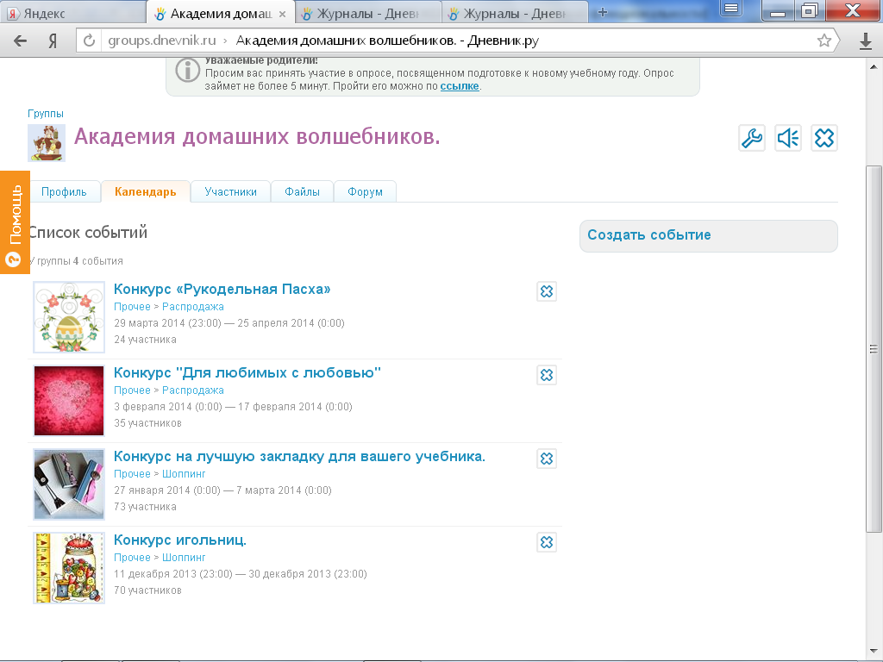
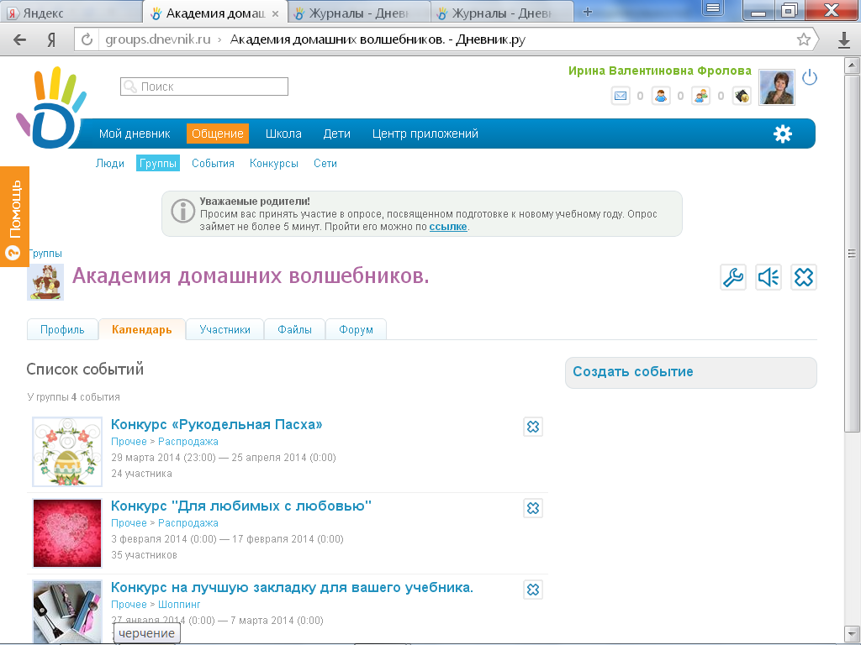
ДНЕВНИК. РУ — единая образовательная сеть, которая делает образование в России эффективным и доступным! ДНЕВНИК. РУ – закрытая информационная система и если Вы учитель, ученик или родитель и вхожи в эту сеть, то вы можете выйти на страницу школы – визитную карточку образовательной организации в ДНЕВНИК. РУ, узнать расписание уроков, заглянуть в электронный журнал, узнать домашнее задание. Если Вы учитель – построить любые отчёты, участвовать в дистанционном обучении и… СОЗДАВАТЬ ТВОРЧЕСКИЕ ГРУППЫ!!!
О создании такой группы, которая дает мне, как учителю ТЕХНОЛОГИИ возможность по-новому организовать внеурочную деятельность своих учеников, вовлекать их в поиск новых идей, материалов, организовать дистанционные олимпиады, конкурсы, игры я и хочу рассказать.
Идея создания группы витала в воздухе: ученицы, выполняя задания, приносили интересные материалы, появлялись фотографии с уроков и семиклассницы, после урока защиты проектов тематической сервировки стола, (а такие уроки я провожу пятый год) попросили выложить в дневнике презентацию проекта, для скачивания. Так назрела ситуация, которая и привела 15 октября 2013года к созданию группы на страницах дневника.
Группа «Академия Домашних Волшебников» в социальной сети «Дневник. РУ». Принадлежность: Глобальная группа. Категория: Интересы и увлечения, Семья.
Дата создания 15 октября 2013.
Мы приглашаем в свою «АКАДЕМИЮ ДОМАШНИХ ВОЛШЕБНИКОВ» всех тех, кто хочет сделать свою жизнь ярче и интереснее. Всех тех, кто хочет делать сюрпризы своим близким и друзьям. Всех тех, кто любит готовить и рукодельничать. Здесь можно выкладывать свои творческие работы и рецепты, делиться идеями для праздников, публиковать свои мастер классы и т.д. и т.п.
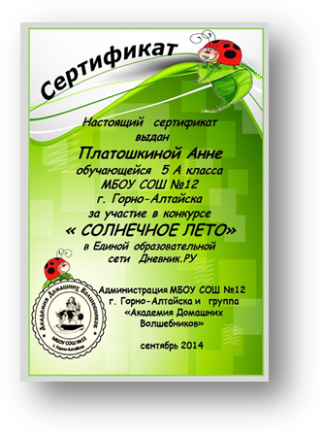

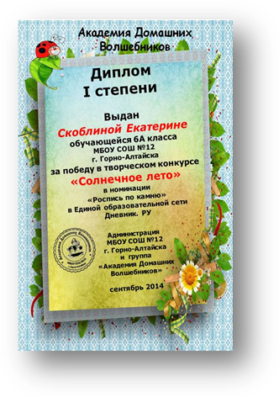
Сначала появились рубрики: «ХОРОШИЕ МАНЕРЫ» для семиклассников и «КУЛИНАРНОЕ» для пятиклашек, в первые две недели в группу вступило около 20 человек, оказалось, что просмотр и скачиваний материала можно отслеживать.
Был объявлен первый конкурс на лучшую игольницу среди 5-11 классов. Участвовало в конкурсе 18 работ. Провели интернет и на приз зрительских симпатий, после, конкурсы стали проводиться регулярно. За три учебных года их проведено14, в общей сложности, приняло участие 1167 человек.
При подведении итогов выдаются разработанные мною для каждого конкурса сертификаты участников и дипломы победителей, призы.

 | Конкурсы | Количество участников | Классы
1 | Для любимых с любовью. | 18 | 2,3,4,7,9,10
2 | Закладка для твоего учебника | 16 | 2,5,6,7
3 | «Земля снежного барса» | 28 | 3-8
4 | Конкурс игольниц | 16 | 5-8
5 | «Пасха рукодельная» | 64 | 2-10
6 | «Покормите птиц» | 99 | 5,6,7
7 | «Радуга творчества» | 96 | 2-8
8 | «Радужные браслетики» | 90 | 1-7
9 | Пасхальный конкурс | 116 | 2,3,4,7,9,10
10 | «Скоро праздник – Новый год» | 241 | 1-10
11 | «Солнечное лето» | 100 | 1-9
12 | « Я дарю тебе сердечко…» | 100 | 1-10
13 | «Открытка для ветерана» | 94 | 2-8
14 | «Фартучек для мамы» | 89 | 5,6,10
 |  | 1167 участников
В нашей группе появились ПОЧЕТНЫЕ СТРАНИЧКИ. На эти странички помещаем фотографии юных рукодельниц добившихся успехов в рукоделии и их великолепные работы, аккуратные, красивые, сделанные самостоятельно.
Так, как странички сменные, в рубрике файлы создается папка «ГОРДИМСЯ», также папка «УКРАШАЕМ НОВОГОДНИЕ САЛАТЫ». В разделе «НАШИ ПОХВАСТУШКИ» есть папки « А ВАМ СЛАБО?», «РАБОТЫ ТЕХ, КОМУ ... ЗА 18» (работы учителей, родителей, бабушек и даже повара из школьной столовой) и «РАБОТЫ ЮНЫХ АКАДЕМИКОВ», «НАШИ ХУДОЖЕСТВА», « ОСЕННИЕ ЭТЮДЫ», «ПРОЕКТЫ», «РУКОДЕЛЬНОЕ», «ИДЕИ ДЛЯ ПАСХИ», НОВОГОДНИЕ ИДЕИ: «ГОТОВИМСЯ К НОВОМУ ГОДУ», «МАСТЕРСКАЯ ДЕДА МОРОЗА», « УКРАШАЕМ НОВОГОДНИЕ САЛАТЫ», « ОФОРМЛЯЕМ ПРАЗДНИК», «ХОРОШИЕ МАНЕРЫ», « ЭКО», «ЗАПОВЕДНЫЕ ОТКРЫТКИ».
Вернемся к появлению папки «РУКОДЕЛЬНОЕ». Оля Попова из 5 класса принесла похвастаться вязаную лошадку, фотографии разместили в папке символ года 2014, там же поселилась и игрушка ВЕСЕЛЫЙ ПОНЬ восьмиклассницы, выполненный для Муниципального этапа олимпиады школьников по технологии. Помещены Фотографии со ДНЯ ШКОЛЫ, где проводился мастер класс для учеников и учителей школы и наших гостей. Так же размещена зачётная работа Чичиновой Насти, ученицы на надомном обучении, советы от Поповой Елены, 8 класс, как работать с бросовым материалом. В папке НОВОГОДНИЕ ИДЕИ Мастер класс давала и Гришина Наталья ученица 11 класса для четвероклашек, они заинтересовались елочками из коктейльных трубочек. В папке НАШИ ХУДОЖЕСТВА свои рисунки выложила Шитова Елена.
Все новости выкладываем на новостной страничке.
Хочется заметить, что на форумах, предложенные темы обсуждаются плохо (это не только в нашем дневнике) не умеют или боятся ребята высказывать свое мнение публично, нужно выяснять почему, и работать в этом направлении.
Подведем итог.
На сегодняшний день (с 15 октября 2013) у нас 137 участников из них 40 взрослых - это учителя из нашей и других школ, родители.
Создано 30 папок, в которых размещаются (около 400 файлов) фотографии творческих работ учащихся и фото отчеты различных творческих мероприятий, проходящих в школе, городе, республике, веселые задания.
Так как Дневник. РУ это социальная сеть, то в наших конкурсах постоянно принимают участие и ребята из города Тамбова, Нижнего Новгорода, Мезенского района Архангельской области, из Мангутской школы Омской области, рабочего поселка Вача, Нижегородской области. Сертификаты и дипломы высылаются по электронной почте.

Наша АКАДЕМИЯ ДОМАШНИХ ВОЛШЕБНИКОВ ищет и находит таланты, работает с одаренными детьми, хвастается своими достижениями, рассказывает интересные вещи о рукоделии, делится советами, проводит конкурсы среди рукодельниц, выражает свою признательность, раздает призы, дипломы и сертификаты, старается соблюдать преемственность…(старшие обучают младших).
А для меня, как преподавателя технологии, АКАДЕМИЯ это развитие интеллектуального и творческого потенциала не только девочек, но и мальчишек, повышение уровня информационной грамотности обучающихся, повышение уровня качества творческих работ учащихся, развитие личности школьника, а значит и способ повысить интерес к моему предмету.
Для того чтобы быть в ногу не только со временем, с современными технологиями в процессе преподавания, но и с самими учениками - приходится дополнительно познавать компьютерную грамотность самому учителю. Образовательный процесс в современной школе предоставляет каждому ученику возможность реализовать себя в познании, опираясь на свои склонности, интересы. А что должен делать в этих условиях учитель? Учитель должен использовать новые технологии.
Творческих успехов Вам, коллеги.

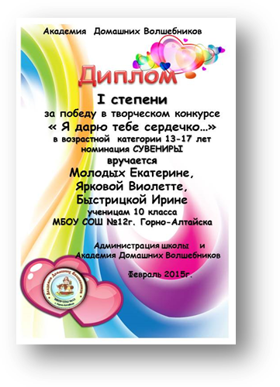
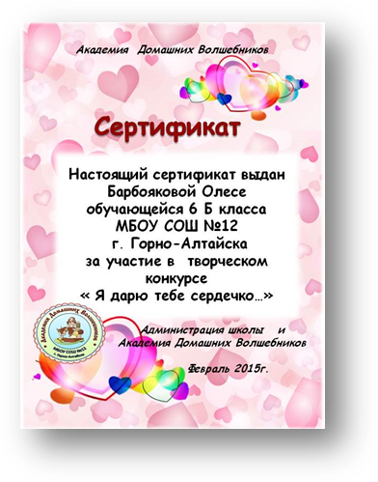
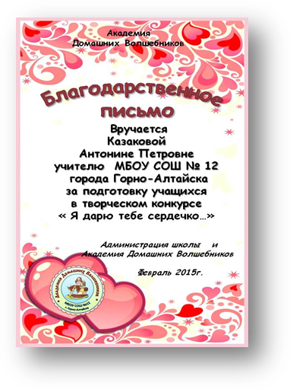
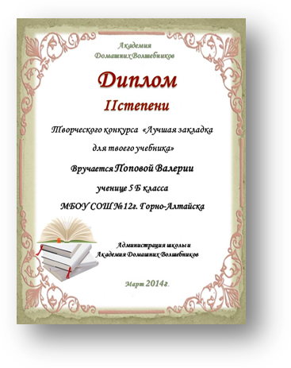
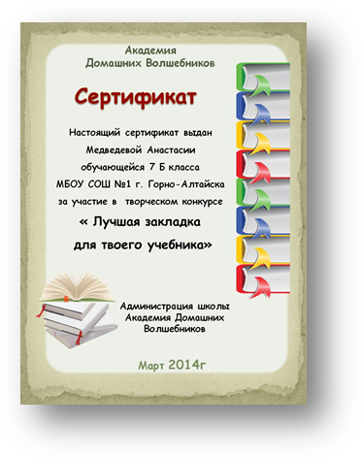
Наши сертификаты, дипломы, благодарственные письма.
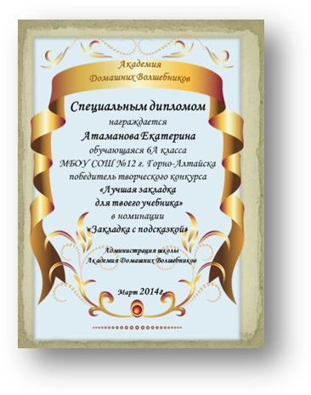
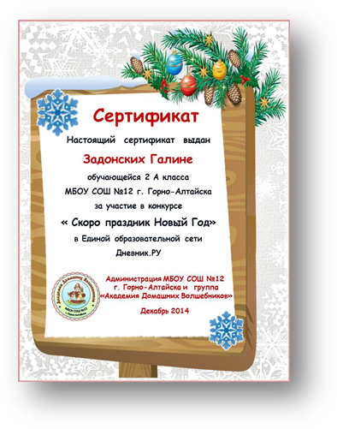
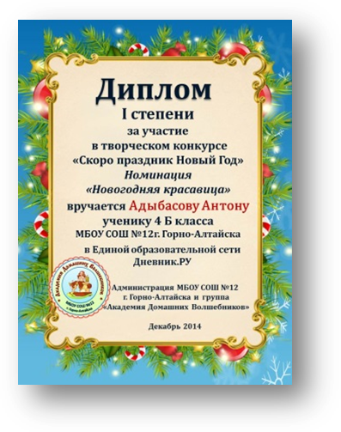
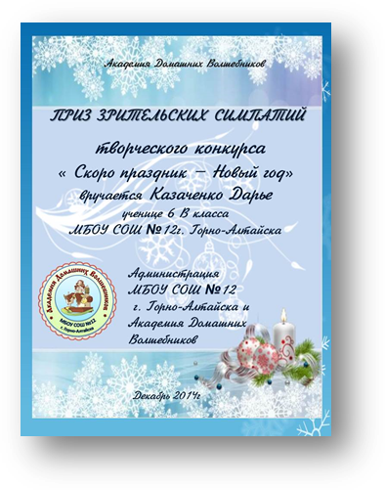
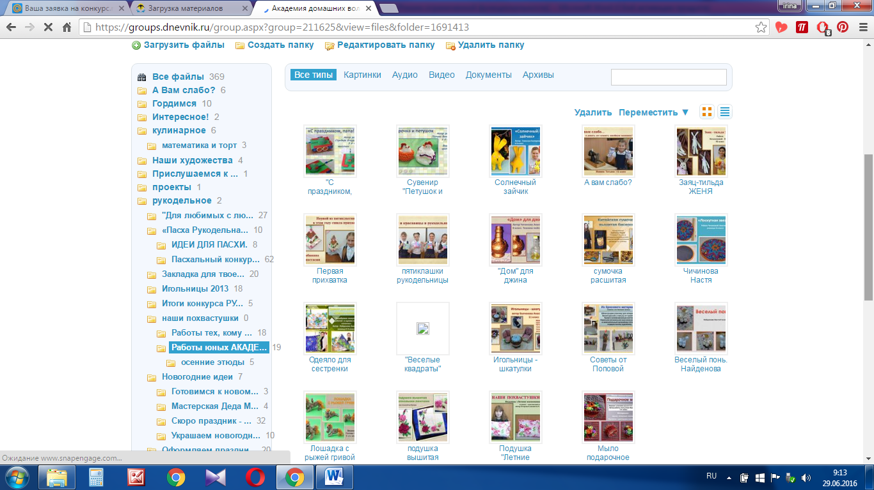
Наши странички

